Załącznik nr 5 do zapytania ofertowego

Wizualizacja przedmiotu zamówienia do projektu
„Zagospodarowanie placu wokół Świetlicy wiejskiej w Joance”

Huśtawka pojedyncza
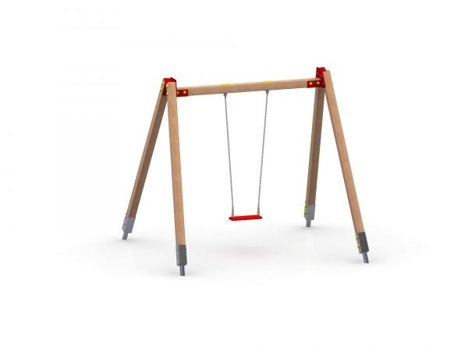
Karuzela JAŚ
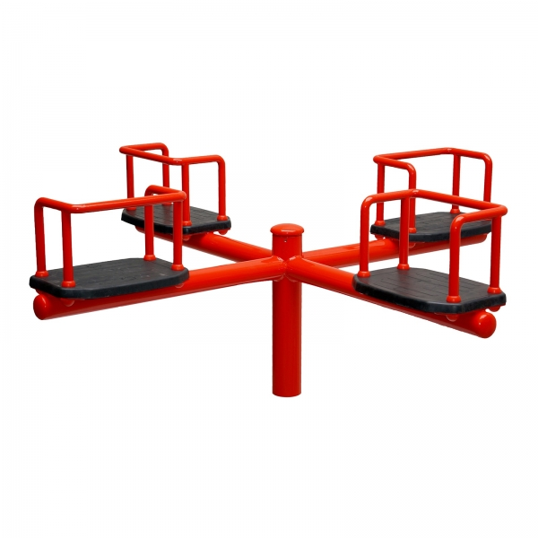

Huśtawka „WAŻKA”
